VOFKORI LÁSZLÓ

A TÁRSADALMI MOBILITÁS, A FOGLALKOZÁSI-TERÜLETI
ÁTRÉTEGZŐDÉS VETÜLETEI SZÉKELYUDVARHELYEN
1. CÉLKITŰZÉS ÉS MÓDSZER
A Székelyudvarhelyen és környékén zajló városiasodási folyamat
településszociológiai vizsgálata számos területi és társadalmi kérdés fel-
tárására tereli figyelmünket. Az urbanizációs összkép sokféle társadalmi
kérdéscsoportjának vizsgálata, a több dimenziós városi valóság elemző és
rendszerező feltárása városszociológiai módszerek igénybevételét tételezi
föl.
Jelen tanulmányunkat előmunkálatnak tekintjük Székelyudvarhely
komplex népességföldrajzi és városszociológiai vizsgálatához. Megkí-
séreljük felvázolni a társadalmi mobilitás, a foglalkozási-területi átréteg-
ződés néhány jellemző vonását, és a feltárt viszonyrendszer útján némi
betekintést igyekszünk nyújtani a városföldrajzi és szociálgeográfiai kér-
dések mikroszintű értelmezéséhez, Székelyudvarhely és közvetlen kör-
nyéke (falusi térség) gazdasági és társadalmi folyamatainak jobb megér-
téséhez.
Székelyudvarhely társadalomrajza még nem készült el, korszerű
városszociológiai megközelítésű értékelésről alig van tudomásunk. A
szociográfiai jellegű leírásokban szereplő empirikus tények nem kötőd-
nek kellőképpen az akkori társadalmi struktúrákhoz. Napjainkban pedig
az figyelhető meg, hogy Székelyudvarhely erőteljes szocialista iparosí-
tása, a bővülő munkaerő-szükséglet fellazította a környező falvak lakos-
ságának helyhezkötöttségét, módosította azok agrárnépességének társa-
dalmi-foglalkozási átrétegződési folyamatát, annak térbeli szerkezetét1,
az emberi kapcsolatok hagyományos mintáit. Székelyudvarhely társa-
dalmi-történelmi fejlődése, alakulása is azt a tényt tükrözi, hogy a tár-
sadalmi-történeti viszonyok mindig meghatározzák a település struktú-
ráját, belső életjelenségeit.
A társadalmi folyamatjelzők, mutatók mennyiségi és minőségi ér-
tékelése kapcsán feleletet kell adnunk az alábbi főbb városszociológiai
kérdésekre: melyek a városban folyó társadalmi átalakulás jellemző té-
nyei, milyen mozgatórugók tartják fenn a társadalmi mobilitást, hogyan
alakult Székelyudvarhely integrálóképessége, hogyan készült fel a falu-
ról városba került munkástömeg asszimilációjára s mindez milyen struk-
turális változásokat eredményezett, továbbá területileg hogyan helyez-
kedik el a betelepült lakosság, mi lett vele, milyen értékrend szolgálatába
szegődött, milyen a munkahelyi és lakóhelyi életvitele, milyen az ál-
landó jelleggel beköltözött lakosság közösségi megtartó ereje, hogyan
módosulnak a családi, rokoni és baráti kapcsolatok, mit jelent az élet-
formaváltás, egyszóval hogyan integrálódik a városi struktúrába.
A társadalmi mobilitás, átrétegződés kérdéscsoportjainak tematikus,
mikroszintű bemutatását a szociálgeográfiai és városszociológiai mód-
szerek segítségével igyekszünk megvalósítani. Módszertani nehézségként
említjük meg, hogy a Székelyudvarhelyre vonatkozó társadalomstatiszti-
kai adattár eléggé hiányos és szűkös, kevés az összehasonlítható jelző-
szám, mutató. Összehasonlítási és szociometriai nehézséget okoz továbbá
a különböző időkeresztmetszetben végrehajtott adatfelvételeknél hasz-
nált fogalmak tartalmi és szemantikai, értelmezési jegyeinek különböző-
sége és a szakágazati bontásban mutatkozó eltérések. A társadalmi mo-
bilitás vizsgálatára nem készült el a szakszerű népességstatisztikai mikro-
cenzus, közelítő számítás és becslés. Ezért a társadalmi mobilitási vizs-
gálataink csak a népszámlálások és egyes helyi statisztikai kimutatások
adataira támaszkodhattak. Egy-egy jellemző időkeresztmetszetre (1956,
1966, 1977) vonatkozó társadalomstatisztikai tényanyag ismeretében
igyekszünk megrajzolni Székelyudvarhely társadalmi, foglalkozási-terü-
leti mobilitásának, átrétegződésének jellemző formáit, irányát, tenden-
ciáit. Ilyen értelemben elsődleges módszertani feladatként a népesség-
statisztikai adatfelvételek sajátos, a kutatási célnak és bontásnak meg-
felelő, részletező feldolgozását, a társadalmi mobilitásra vonatkozó elmé-
leti és történeti források értékelését, a térképi és grafikai ábrázolást jelöl-
tük meg. A társadalmi-foglalkozási átrétegződés egyes vonatkozásait
összehasonlító módszerrel, a népszámlálási és a helyi (megyei) statiszti-
kai adattárak szolgáltatta keresztmetszetek összehasonlításával igyekez-
tünk megvalósítani.

2. A NÉPESSÉG TÁRSADALMI-FOGLALKOZÁSI ÖSSZETÉTELE.
A TÁRSADALMI-GAZDASÁGI SZERKEZET VÁLTOZÁSAI
SZÉKELYUDVARHELYEN

A társadalmi mobilitás részletesebb elemzése előtt tekintsük át Szé-
kelyudvarhely népessége társadalmi-gazdasági szerkezetének az elmúlt
évtizedekben nyomon követhető alakulását. A bekövetkezett szerkezeti
változások a mobilitást meghatározó legfontosabb tényezők közé tartoz-
nak. A társadalmi összetétel a termelőeszközökhöz való viszonyban tük-
röződik, a gazdasági összetétel a termelő-fogyasztói viszonyt, a gazdasági
életben (fő- és mellékágazatokban) elfoglalt helyzet, a gazdasági aktivi-
tás fejezi ki (azaz a gazdaságilag aktív vagy inaktív népesség), míg a
foglalkozási összetétel a munkavégzés fajtájára, jellegére utal.
2.1. A népesség gazdasági aktivitását az 1. táblázat adatai szemlél-
tetik. Székelyudvarhelyen az 1949-es adatok alapján a népesség gazdasági
aktivitása igen alacsony. A száz keresőre jutó eltartottak száma 236,
vagyis az agrárfalvakra jellemző érték. Ebben az időszakban a városi
összlakosság mindössze 29,5%-a volt kereső. Az 1956. évi népszámlálás
adatai szerint ez az arányszám magasabb. Ekkor az aktív keresők rész-
aránya elérte a 45,2%-ot, míg a 100 főre jutó eltartottak száma csak
121 fő. A helyben lakó keresők többségét a mezőgazdaság és egyéb ága-
zatok foglalkoztatták. Az aktív keresők egyharmada az iparban dolgozott.
1966-ra a keresők népességen belüli aránya jelentősen emelkedett, a
100 főre jutó eltartottak száma 117-re csökkent. 1979-ben 100 székely-
udvarhelyi lakosból már 67 fő az aktív keresők közé tartozik. Itt jegyez-
zük meg, hogy a munkaképes korba lépő fiatalok növekvő hányada to-
vább tanul, ezért a valóságos munkaerő-forrás kisebb a munkaképes
– 16 éves kortól a nyugdíjas korig – népességnél.
A munkaképes korú népességen belül a férfiak gazdasági aktivitása
nagyobb volt, mint a nőké. 1959-től, a ruhagyár erőteljesebb fejlődésé-
vel, majd a cérnagyár és gyapotfonoda létesítésével (1970) a nők gazda-
sági aktivitása gyorsan emelkedett. 1956-ban a város női alkalmazottai-
nak 34,5%-a aktív kereső, míg 1966-ban ez az arányszám 38,7%-ra emel-
kedik, 1980-ban pedig eléri a 48,4%-ot.
2.2. Az aktív népesség foglalkozási ágak szerinti összetétele
Székelyudvarhely város aktív keresőinek foglalkozási szerkezetében
az iparvárosokra jellemző tendenciákat lehet kimutatni. Már 1900-ban
az aktív keresők 34,5%-a az iparból és építőiparból élt, a mezőgazdaság-
ban dolgozók (tehát az őstermelésben résztvevők) részaránya csupán
12,3% volt. A tercier (egyéb) ágazat részesedése 53,2%, amely egyben a
város akkori társadalmi-gazdasági szerkezetére világít rá. A 2. táblázat
adataiból megállapíthatók a főbb szerkezeti változások, a foglalkozási fő-
csoportok aránya.
A felszabadulást követő újjáépítési időszak folyamán az aktív kere-
sők foglalkozási szerkezetének alakulását számos tényező határozta meg.
A foglalkozási szerkezet változásának fő mozgatórugói a szocialista ipa-
rosítás és a mezőgazdaság szocialista átszervezése, szövetkezetesítése.
Az aktív lakosság foglalkozási szerkezete a városiasodási folyamat
fő mutatója, nyomjelzője. A város foglalkozási szerkezetében jelentős
változások az 1966-os és 1974-es években következtek be (3. táblázat).
Mindvégig megfigyelhető a nem mezőgazdasági ágakban foglalkoztatottak
magas aránya, 1966-ban például az aktív keresők 47,6%-a az iparban és
építőiparban dolgozott. 1974-re ez az arányszám 69%-ra emelkedett,
ugyanakkor a mezőgazdasági keresők részaránya megcsappant (11,2%-ról
1,8%-ra). A tercier szektoron (vagyis a szolgáltatásokon) belül legdinami-
kusabban a kereskedelemben és a szállításban foglalkoztatott keresők szá-
ma növekedett. Székelyudvarhely kereső népességének foglalkozási szer-
kezetét (a három foglalkozási főcsoportban: ipar, mezőgazdaság és egyéb)
összevontan az 1. ábra tünteti föl. A háromszögdiagram egyben szemlél-
teti Székelyudvarhely funkcióinak fejlődését, az 1956–1980 közötti idő-
szakban bekövetkezett társadalmi-gazdasági átalakulásokat. Ily módon
1976-ban a foglalkozási szerkezet alapján Székelyudvarhely az erősen ur-
bánus típusba sorolható (az iparban dolgozók aránya 67,6%), s az urbani-
záció tendenciája 1980-ra 72,2%-ra erősödik. Általános jelenség a mező-
gazdaságban foglalkoztatottak arányának csökkenése. Az ágazatok közötti
intenzív átcsoportosulási folyamat az utóbbi években lelassult, iránya is
módosult. Az tapasztalható, hogy a Székelyudvarhely vonzáskörzetéből
felszabadult agrárnépesség lassan-lassan helyet kap a tercier szektorban
is. A foglalkoztatottak száma 1960 és 1980 között gyors ütemben, mintegy
16 400 fővel gyarapodott. A tárgyalt időszakban a munkaerő viszonylagos
bőségéről beszélhetünk. A város gazdasági életében kiemelkedő jelen-
tőségű volt a korszerű technológián alapuló nagyipar létrehozása. 1970-
ben beindul a cérnagyár és gyapotfonoda, 1977-ben pedig a matricagyár,
melyek együttesen 5300 új munkahelyet biztosítottak. 1966 és 1980 kö-
zött több mint hétszeresére nőtt az ipari dolgozók száma (2146-ról
15 601-re). Lendületesen fejlődött a tercier-ágazat. Ugyanakkor a mező-
gazdaság szocialista átszervezésének, szövetkezetesítésének befejezése óta
(1962) napjainkig mintegy 50 fővel csökkent a mezőgazdasági keresők
száma. A fejlettebb ipari szint lehetővé tette, hogy a város mezőgazdasá-
gában is kibontakozzék a modern nagyüzemi termelés. Megteremtődtek

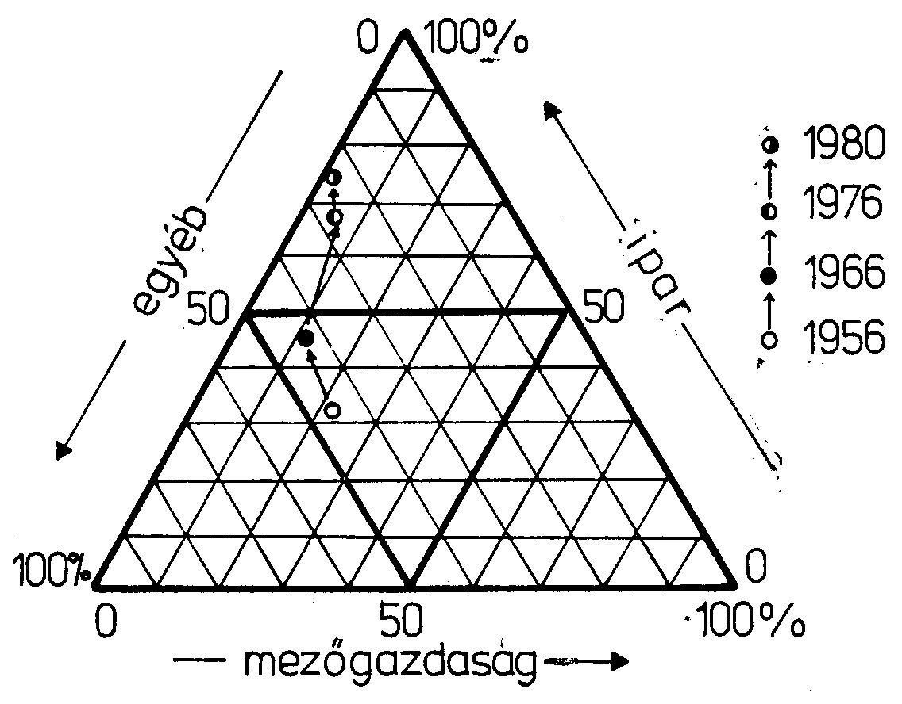
1. Székelyudvarhely kereső népességének foglalkozási megoszlása
(háromszögdiagram – 1956–1980)

az egyre nagyobb teljesítményű mezőgazdasági gépek és termelőberen-
dezések alkalmazásának feltételei. Gyökeresen megváltozott a mezőgaz-
dasági munka jellege is. A hagyományos értelemben vett paraszti munka
csaknem teljesen kiszorult a város mezőgazdasági termelőegységeiből.
- A foglalkozási szerkezet fontos kérdése a fizikai és szellemi fog-
lalkozásúak arányának alakulása (4. táblázat). A fizikai dolgozók száma
1966–1979 között lényeges növekedést mutat (6847-ről 17 920-ra), a szel-
lemi dolgozók száma lassan növekedett. A kvalifikáltabb munkaerő növe-
kedésében fontos szerepet töltöttek és töltenek be a város területén mű-
ködő szakmunkásképző líceumok és szakiskolák.
- Az aktív népesség társadalmi mutatók szerinti százalékos meg-
oszlása (5. táblázat) jól szemlélteti a szocialista szektor megerősödését, a
szövetkezeti ágazat felzárkózását a város gazdasági életének fellendítésé-
ben. A magánszektor szerepe egyre inkább csökken.
- Székelyudvarhely népességének osztálytagozódása
A társadalmi mobilitás vizsgálata igényli a városi népesség társa-
dalmi struktúrájának, osztály- és rétegszerkezetének ismeretét. A társa-
dalomstatisztikai és történeti adatok tükrében igyekszünk feltárni Székely-
udvarhely népességének alapvető csoportjait, osztályait, rétegeit. Mind-
ezek fő vonásaiban alakították ki és képviselik ma is a város társadalmi
arculatát.
Székelyudvarhely társadalmi osztályai – a két fő osztály, a mun-
kásosztály és a dolgozó parasztság – egyidejűleg a város társadalmi-gaz-
gasági és politikai életének fő kategóriái. Az aktív kereső népesség ada-
taiból kiindulva a feldolgozási kategóriák megállapítása érdekében egye-
síteni kellett a városra jellemző történetileg kialakult társadalmi-foglal-
kozási csoportokat. Külön nehézséget okozott, hogy a foglalkozási vi-
szony (alkalmazott, termelőszövetkezeti tag, önálló, segítő családtag, dol-
gozó személyzet), a foglalkozás minősége (szellemi dolgozó, szakmunkás,
betanított munkás, egyéb fizikai dolgozó, bedolgozó), valamint a foglal-
kozáshoz szükséges iskolai végzettség vagy szakképesítés szerinti társa-
dalomstatisztikai bontású adataink igen szűkösek, hiányosak, összehason-
lítási lehetőségeink korlátozottak.
Székelyudvarhely népességének osztályviszonyai 1900 előtt elsősor-
ban a mezőgazdasági népesség osztályszerkezete szerint alakultak. Az
önálló birtokosok- és segítő családtagjaikkal szemben igen jelentős volt
a mezőgazdasági cselédek, napszámosok, házicselédek és ipari munkások
száma. A mezőgazdasági cselédek és a mezőgazdasági munkások alkották
az agrárproletariátust. 1900-ban Székelyudvarhely aktív lakosságának
csupán 34,5%-a volt ipari munkás. A második világháborút követően a
város össznépességének szerkezetében mélyreható változások következ-
tek be, melyek érintették a város valamennyi osztályát és rétegét.
Az 1945. évi demokratikus földreform alapvetően megváltoztatta a
népesség osztályszerkezetét, osztályviszonyait. Később a tulajdonviszo-
nyok megváltozása még inkább finomította a társadalmi struktúra átala-
kulásának feltételeit. A szocialista államosítás, a mezőgazdaság szövet-
kezetesítési folyamata, annak befejezése, a népgazdasági ágak strukturális
arányainak változása, az erőteljes szocialista iparosítás, a termelőerők
nagyméretű fejlődése mind fontos szerepet játszott a társadalmi struktúra
alakulásában. Tehát a szocialista termelési viszonyok erősödésével az
osztályszerkezet, a népesség társadalmi-gazdasági struktúrája alapvetően
módosult. Mindezt ugyanakkor előnyösen segítették a város életében
bekövetkezett szociális-egészségügyi, technikai-infrastrukturális és kultu-
rális változások is.
Ily módon 1956-ban a városra jellemző társadalmi struktúra-modell
társadalomstatisztikai adatai2 a következő csoportokat ölelték föl (az
aktív népesség viszonylatában): munkás 2287, tisztviselő 1880, szövetke-
zeti kisiparos 646, termelőszövetkezeti tag 42, társulási tag 63, egyéni
mezőgazdasági dolgozó (magánparaszt) 1168, önálló kisiparos 257, szabad
foglalkozású 28, kiskereskedő 28, más társadalmi csoportban levő 4.
Az 1966. évi népszámlálás adatai3 a következő társadalmi kategóriák
szerint csoportosítja a város aktív lakosságát: munkás 4942, értelmiségi
és tisztviselő 2187, termelőszövetkezeti tag 553, önálló paraszt 52, kis-
iparos 632 (melyből 533 szövetkezeti tag), más kategória 7.
Székelyudvarhely népességének alapvető osztályait és fontosabb ré-
tegeit a 6. táblázat mutatja be. Ebből kitűnik, hogy a munkásosztály
összetétele egyöntetű, népgazdaságon belüli súlya is figyelemreméltó. Az
ipari, a tudományos-műszaki fejlődés eredményeként – gondolunk a
szakoktatásra, szakmunkásképzésre és szakmai továbbképzésre is – szá-
mottevően nőtt a munkások szakképzettsége, műszaki színvonala.
Az 1970–1975-ös időszakra vonatkozóan egy összefoglaló táblázat-
ban összegeztük a két fő kategória – a munkásosztály és a dolgozó pa-
rasztság –, valamint az értelmiségiek és más rétegek viszonyszámadatait
(7. táblázat). A munkásság létszáma Székelyudvarhelyen 1965–1975 kö-
zött háromszorosára nőtt, az ipari és építőipari munkások aránya az
1965. évi 59,3%-ról 1979-ben 77,8%-ra. Székelyudvarhely népessége ta-
gozódásának magva tehát ma is a munkásság és ezen belül a nagyipari
munkásság. 1979-ben Székelyudvarhely négy legfontosabb és legnagyobb
köztársasági alárendeltségű iparvállalatában dolgozó ipari munkásság a
város összlakosságának 53,3%-át tette ki (cérnagyár 2522 fő, matrica-
gyár 2455 fő, ruhagyár 2395 fő, élelmiszeripari gépgyár 2182 fő).

3. HOGYAN KÉSZÜLT FEL SZÉKELYUDVARHELY AZ INTEGRÁCIÓRA?
AZ INFRASTRUKTURÁLIS ELLÁTOTTSÁG HELYZETKÉPE

Székelyudvarhely szociális vagy lakossági infrastruktúrája felöleli
mindazon létesítmények, intézmények és vállalatok együttesét, az álta-
luk nyújtott szolgáltatások összességét, amelyeknek a város gazdasági
életében részt vevő népesség megfelelő életfeltételeit kell biztosítaniok.
A helyi ellátórendszer, a különböző szolgáltatások elemei megteremtet-
ték a város gazdasági-szociális működéséhez szükséges feltételeket.
A felszabadulást követő években Székelyudvarhely ellátottsági szín-
vonala (pl. lakásépítés, csatornahálózat, víz, villany-, gázellátás, tömeg-
közlekedés, kereskedelmi szolgáltatások) alacsony szintű volt. Mindez an-
nak tulajdonítható, hogy a város a második világháborút megelőző idő-
szakból alacsony szintű infrastrukturális ellátmányt örökölt. Mivel az
iparosítás is későbbi keletű, Székelyudvarhely akkori belső életvitele,
gazdálkodása nem szorítkozhatott a szolgáltatások nagyarányú bővíté-
sére. Az extenzív iparosítási időszakban – főleg 1968 után – pedig az
iparfejlesztés az infrastrukturális beruházások jelentős részének megta-
karításával indult. Az iparnak mind erőteljesebb városba tömörülése –
különösen az északi iparnegyed kiépítése – fellendítette a termelői in-
frastruktúrát, mely közvetve kedvezően hatott a lakossági infrastruktúra
fejlődésére is. Például az ipari fő szennyvízcsatorna megépítése meg-
oldotta a kommunális szennyvizek levezetésének kérdését is, az új víz-
nyerési lehetőségekkel az ipar és a város lakossága egyaránt részesedett
ivóvízből stb.
A város iparának lendületes fejlődése (1979-ben 1975-höz képest
168,6%-kal növekedett a globális ipari termelés), a központi funkciók
erősödése megmutatkozott a városi népesség életszínvonalának emelke-
désében is. Mindez szorosan összefügg a kommunális ellátottság fejlő-
désével, az alapfokú szolgáltatások biztosításával. Az alábbiakban néhány
ellátottsági mutató elemzésére térünk ki, amelyek együttese mintegy
választ ad arra, hogy hogyan készült fel Székelyudvarhely a társadalmi-
területi mobilitás, átrétegződés okozta gondok megoldására, hogyan biz-
tosította a városba beköltözők integrációját.
3.1. A lakás- és kommunális ellátottság terén az ötvenes évek vé-
gén gyökeres változások következtek be. Székelyudvarhelyen a legelső
tömbház 1959-ben készült el, 18 lakrésszel. 1960 és 1970 között össze-
sen 1203 lakást építettek (évi átlagban 109 lakás). 1966-ban az épületek
száma 2102 (az 1956. évi 1204-gyel szemben). A lakások száma 1966-ban
12%-kal több, mint 1956-ban. Az akkori lakásépítési tervek egyaránt
szorgalmazták az állami, szövetkezeti (vagy intézményi) és magán lakás-
építkezéseket.
1971–1975 között közel 2000 új lakás épült. 1971–1980 között a
város lakásállománya az előző szakaszhoz (1960–1970) képest újabb 4564
lakással bővült (az évi lakásépítési ütem elérte a 456 lakást). Összegezve
a szocialista építés éveiben emelt tömbházi lakások számát (5767 új
lakás), területi vetületben a város új térszerkezetét, az alábbi fontosabb
lakónegyedek, városnegyedek különíthetők el: Bethlen-negyed. (1977-től;
2259 tömbházi lakás), Tábor-negyed (1972–1977 között épült; 1559 lakás),
Sziget-negyed (1971–1972; 500 lakás), Kórház-negyed (1969–1971; 470
lakás), Köztársaság-negyed (1962–1969; 266 lakás), Lenin-negyed (1962–
1967; 180 lakás), Fűzfa-sétány (1975–1977; 176 lakás). 1977-ben Székely-
udvarhely épületállománya 3223 épületet, 7464 lakást (14 652 szobával)
ölelt föl, 229 407 m² lakószobafelülettel.
A nagyobb arányú lakásépítkezések következtében a lakásterhelt-
ség valamelyest csökkent (1966-ban 4,1 lakos jutott 1 lakásra, míg 1977-
ben 3,8). Számos korszerűtlen, közművekkel rosszul ellátott lakást kel-
lett felújítani vagy helyettesíteni, sőt teljesen újjáépíteni. Az 1956. évi
egy lakosra jutó 6,1 m² lakószobafelület 1977-ben már 7,9 m²-re emel-
kedik, amely a korszerű telepítés és komfortfokozat fokmérője is. Az ál-
lami lakásépítés mellett jelentősen növekedett azok száma, akik családi-
ház-építéshez fogtak. A hetvenes években (1971–1979) 167 új családi
ház épült Székelyudvarhelyen. Ezek jelentősen emelték a két- és három-
szobás lakások számát. Mindezek ellenére a városban dolgozók nagy ré-
sze még nem jutott városi lakáshoz, tömbházi lakrészhez, s ezáltal Szé-
kelyudvarhely „fogadó-képessége” még sok tekintetben nem képes kielé-
gíteni az ideiglenes letelepülők, valamint a potenciális letelepülők igé-
nyeit. Továbbra is az állami lakásépítések arányának növelésére van
szükség, szorgalmazva a magánerős – többnyire társasházi formában
– lakásépítkezéseket is. Mindez újabb építendő területek kijelölését
igényli.
A vízvezetékkel és fürdőszobával ellátott lakások aránya elég ma-
gas, 89%. Az új lakónegyedek magasfokú közműellátottsági szintre emel-
kedtek, míg a szombatfalvi, bethlenfalvi és kadicsfalvi városrészek csa-
ládi házas településszerkezetét korántsem sikerült ellátni a lakossági
infrastruktúra korszerű szintjén. A város utcái teljes hosszúságának 58%-
át vezetékes ivóvízzel látták el, 76%-a meg utcai villanyvilágítással ren-
delkezik. 1979-ben az egy főre jutó ivóvíz-fogyasztás évi 155 m³ volt. A
csatornaellátottság tekintetében szerényebb mértékű fejlettséget mutat
a város. Az utcák teljes hosszúságából csupán 36%-ban építették ki a
szennyvíz-elvezető csatornahálózatot. 1977-ben az egy főre jutó évi gáz-
fogyasztás 644 m³ volt, míg a gázvezetékek az összutcahálózat hosszú-
ságának 18%-át fogják át.
- A szociális és egészségügyi ellátás területéről kiemeljük az óvo-
dai férőhelyek számának emelkedését (1979-ben háromszorosa az 1965.
évinek). 1971-től viszont – mivel beindul a női munkaerőt magas szin-
ten foglalkoztató cérnagyár és gyapotfonoda, és bővül a ruhagyár is –
a több műszakos foglalkoztatás jelentősen megemelte a bölcsődei és főleg
az óvodai férőhelyek iránti igényeket. A kórházi ellátás nehézségeit az
új kórház és poliklinika átadása fogja megoldani. Az általános iskolai
férőhelyek tekintetében zsúfoltság mutatkozik. A hat általános iskolá-
ban 4500 tanuló, a hat líceumban pedig összesen 4400 diák tanul. A ta-
nulók száma az 1979/80-as iskolai évben 10 966 volt, azaz a város min-
den harmadik lakosa diák. Ilyen értelemben Székelyudvarhelyt méltán
megilleti az iskolaváros elnevezés is. A tanügyi személyzet létszáma
megközelíti a 600-at.
- A város tömegközlekedése még nem oldotta meg kellőképpen
a lakónegyedek és a két ipari telephely – az északi és déli iparnegyed
– közti közlekedést. Az autóbuszok száma és a járatsűrűség nem ki-
elégítő. Egyik legalapvetőbb kérdés az úthálózat további korszerűsítése,
pormentes burkolattal való ellátása. 1979-ben a 29 városi autóbusz
84 km-es városi közlekedési útvonalon 3,9 millió utast szállított.
- A kereskedelmi ellátás tekintetében Székelyudvarhely nemcsak
a helyi lakosság, hanem a tágabb vonzáskörzet ellátásáról is gondosko-
dik. 1979-ben 154 kereskedelmi egység bonyolította le az ellátást. Még
mindig túlzottan sok a régi, kis alapterületű, korszerűtlen üzlet. A ma-
gasabb kereskedelmi forgalmi értékekhez képest még mindig kevés a
bolti és szolgáltatási alapfelület. A raktárak száma alacsony. Székely-
udvarhely egyetlen szállodájának idegenforgalmi fogadóképessége korlá-
tozott.
Összegezve, a Székelyudvarhely népességének ellátását biztosító lé-
tesítmények és intézmények, valamint az azok által nyújtott szolgálta-
tások fejlődése még nem emelkedett a municípiumi rangot megillető
szintre. Az infrastruktúra fejlesztése terén észlelt lemaradásokat nehéz
behozni. A termelési infrastruktúra erőteljesebb fejlődése viszonylag ked-
vezőbb feltételeket teremtett a közművesítés és más városi ellátmányok
fejlődése tekintetében. A közeljövőben a lakossági ellátás terén – a
funkcionális értékrendet véve alapul – a növekvő lakásigények után a
városi kereskedelmi és szolgáltató hálózat, a tömegközlekedés és a sza-
badidő-eltöltés ki nem elégített infrastrukturális igényei kerülnek előtér-
be. Mindezek előfeltételei annak, hogy a városba betelepülő lakosság
belső integrációja, zökkenőmentes asszimilációja a lehető legrövidebb időn
belül létrejöhessen.

4. SZÉKELYUDVARHELY INTEGRÁLÓKÉPESSÉGE
4.1. A munkaerő területi mobilitásának kérdései
Székelyudvarhely az elmúlt másfél évtizedben olyan rohamosan ipa-
rosodott, hogy az ipari és az urbánus jellegű munkahelyek betöltése a
helybeli munkaerővel korántsem valósulhatott volna meg. A város nö-
vekvő munkaerő-szükségletének egy részét tehát a környező falvak la-
kossága elégítette ki. A területi átrétegződés vizsgálatánál a foglalkozási
szerkezet módosulásaiból indultunk ki. A területi mobilitás kapcsán te-
kintsük át – a teljesség igénye nélkül – a város vándorlási nyereségé-
nek alakulását, az ingázók helyzetét, valamint néhány város-ökológiai
kérdést.
4.1.1. A Székelyudvarhelyre véglegesen beköltözők helyzete
A népesség területi mobilitását jelző mutatók a vándorlással kap-
csolatosak. A vándorlások legismertebb jelensége a faluról városba irá-
nyuló áramlás, melynek mérlege, nyeresége a város népességét növeli.
A foglalkoztatottság nagyarányú fellendülésével, a Székelyudvarhely
környéki agrárnépesség helyváltoztatásának megélénkülésével meggyor-
sult a várost övező települések népessége egy részének bevándorlása. Fő-
ként a munkaképes korosztályokból mutatkozott erőteljesebb város felé
vándorlás, melynek következtében a környező falvak népessége csökkent.
Székelyudvarhely törzsnépességének természetes szaporodása mel-
lett a népesség tényleges szaporodásában igen fontos szerepet játszott a
vándorlási nyereség is. A vándorlási nyereséget a városba bevándorlók
(áttelepülők, végleg vagy állandó jelleggel beköltözők) és az elvándorlók
(a városból végleg eltávozók) számának különbsége alkotja. A vándor-
mozgalom igen jelentős tényező Székelyudvarhely életében, s egyben a
városiasodási folyamat eredménye is. A vándorlási egyenleg (mérleg)
alakulását a 8. táblázat szemlélteti. Megfigyelhető, hogy 1959-től kezdve
Székelyudvarhely népességnövekedésének döntő forrása a bevándorlás volt.
1959 és 1966 között 3439 fő költözött be Székelyudvarhelyre, míg a ván-
dorlási nyereség értéke 1728 fő. Ebben az időszakban a város tényleges
szaporodása 2652 fő. 1956 és 1966 között a vándorlási egyenleg évi növe-
kedési üteme 1,6% volt, míg a természetes szaporodásé 0,9%.4 Mindez
kedvezően hatott a város népességének számszerű növekedésére. A me-
zőgazdaság szövetkezetesítési folyamatának befejezése után (1962) ugrás-
szerűen megnőtt a bevándorlók száma. A letelepedés ütemét jól szemlél-
tetik az 1956. évi népszámlálás Székelyudvarhelyre vonatkozó adatai is.
A 18 244 fő lakosságból törzslakos 7977 fő, míg 10 267 fő más helyen szü-
letett. A letelepedés egyes szakaszainak növekvő tendenciáját az alábbi
népesség-statisztikai adatok jelzik: 1920 előtt 361 fő, 1920–1929 között
434, 1930–1939 között 508, 1939–1944 között 915, 1950–1954 között
1272, 1955–1959 között 1312, 1960–1964 között 3047 fő, míg 1965 és
1966 között 1337 fő telepedett le véglegesen Székelyudvarhelyen. 1966-ban
egy székelyudvarhelyi törzslakosra közel 6 fő bevándorló jutott. A beköl-
tözés többnyire a munkavállalással hozható kapcsolatba.
1968 és 1980 között a területileg koncentrált iparfejlesztés nagyobb
arányú népességmozgást idézett elő. Székelyudvarhely ipari fejlődése fel-
szívta a városkörnyéki falvakban levő munkaerő-tartalékot. A népességet
kibocsátó területről tehát a népesség egy része a város irányába mozdult
el, s kezdetét vette a népesség területi-társadalmi átcsoportosulása és át-
rétegződése. 1970-ben például, a cérnagyár telepítésének idején, váro-
sunkba 1017 személy költözött be, a természetes szaporodás értéke pedig
332 fő volt. Az elköltözők száma 338. Ily módon 1011 fővel gyarapodott
a város lakossága. Az eddigi legmagasabb vándorlási nyereség 1229 fő
(1979-ben), amikor magas természetes szaporodással társulva (445 fő)
1674 fővel növekedett a város lakossága. Mindkét periódusban a termé-
szetes népmozgalom (a születések és halálozások egyenlege) és a vándor-
mozgalom egyaránt erősítette, növelte a város népességét. 1980-ban az
1000 lakosra jutó vándorlási nyereség 27,3 fő volt. Különösen a produk-
tív korúak mozgásaránya növekedett meg, amely együtt járt a magasabb
természetes szaporodással. Mindez a város népességének mintegy juve-
nilis képet kölcsönzött. A népességszám növekedése hozzájárult az elöre-
gedési folyamat mérsékeléséhez. A beköltözők többsége aktív kereső. A
vándorlások többsége a kedvezőbb munka- és életfeltételeket, körülménye-
ket biztosító munkavállalással függ össze. Itt említjük meg, hogy statisz-
tikai adatforrásaink hiányosan rögzítik az ideiglenes betelepülők számát.
1959 és 1964 között ezek száma – a bejelentkezések alapján – elérte a
12 855 főt. Az ideiglenes betelepülők potenciálisan az állandó betelepülők
számát növelik (kivéve a tanulókat), azaz a beköltözés a végleges letele-
pedés szándékával történik.
Melyek azok a főbb indítékok, amelyek a népességet a városba költö-
zésre késztették? Elsősorban az urbanizáltabb környezetet, a munkalehe-
tőségek bővebb választékát, a magasabb átlagbéreket, a jobb ellátási vi-
szonyokat, a lakáshoz jutás előnyösebb feltételét említjük. A népesség
területi mobilitásának fő tényezője az ipar volt. Újabban a tercier szektor
vonzása érvényesül erőteljesebben (a kereskedelemben való elhelyezke-
dés). A vándorlást motiváló tényezők közül említjük a város magasabb
szintű infrastrukturális (ellátottsági) különbségeit is, gondolunk a vízve-
zetékkel, csatornahálózattal, telefonnal, járdával való kedvezőbb ellátott-
ságra.
A városba betelepülők területi elhelyezkedésére jellemző, hogy egy
részük új családi házas utcákba csoportosult. 1970 és 1975 között a Szé-
kelyudvarhely környéki falvakból közel 20 család telepedett le a Kuvar
oldalában levő Gomba utcába (mintegy 90 fő). A betelepülő családok
90%-a aktív kereső, a város fontosabb ipari üzemeiben dolgoznak. A kö-
zeli Domb utcában pedig 22 család épített új családi házat 1970–1977
között. A megtelepedés rendjében szerepet játszottak a tradicionális falusi
normarendszerből átmentett szomszédsági kapcsolatok is. A megtelepü-
lők életvitelében a falu irányába mutató személyes és baráti kapcsolatok
lazulása figyelhető meg. Az új városi értékek és normák, valamint a meg-
gyorsult városi életvitel lazább kapcsolatokat diktálnak a falu felé. Gaz-
dasági szempontból a falun még meglévő háztáji gazdaság (helyenként a
szülők és nagyszülők gondozásában) viszont még erős szálakkal köti, gyak-
ran visszahívja az elszármazottakat.
Amennyiben a betelepülők a tömbházakba költöztek (Tábor-, Kór-
ház-, Sziget-, Köztársaság-, Bethlen-negyedek), a falu felé mutató kap-
csolatok valamivel erősebbek. Ez is a falun még meglévő háztáji termő-
föld megmunkálásával, az ebből származó pótló jövedelemforrással hoz-
ható kapcsolatba.
A városba betelepülők munkahelyi és lakóhelyi integrációja nem va-
lósult meg zökkenőmentesen. A beilleszkedés, az adaptációs nehézségek
még sokáig fennmaradnak. A falusi értékek, viselkedési normák és min-
ták érvényüket veszítik az új környezetben. A városba települők szom-
szédsági és rokonsági kapcsolatai ugyanakkor erősödnek. Mindez érvé-
nyes a munkahelyre is. A társadalmi-kulturális értékek és minták hatá-
sára megindult egy új tömegművelődési folyamat, amely előbb-utóbb ér-
vényesíti hatását a város szolgáltatta kulturális-művészi értékek sajátos
elsajátításában.
4.1.2. Az ingázók helyzete
A népesség területi mobilitásának jelentős összetevője az inga-vándor-
forgalom vagy ingázás. Az ingázás a munkaerőnek a lakóhely és a mun-
kahely közötti rendszeres (naponkénti) mozgása, helyváltoztatása. Mint
ilyen komplex szociálgeográfiai és gazdasági kérdés is. A modern „kétla-
kiság” az ingázás eredményeként alakult ki, és a kettős jövedelmű (falusi
és városi) családok életvitelére vonatkozik. Elsődlegesen az iparosítás kö-
vetkezménye. A Székelyudvarhelyen megtelepedni nem tudó munkaerő
egy része „megrekedt” a város felé vezető fő közlekedési útvonalak men-
tén. Korábbi lakóhelyét megtartotta, ugyanakkor Székelyudvarhelyen vál-
lalt munkát. Az ingázók, a naponta városi munkahelyekre bejárók népes
csoportja számos gazdasági-szociális kérdés megoldását sürgette a város
részéről. 1960-tól kezdődően Székelyudvarhely gazdasági térszerkezete,
erőteljesebb iparosodása, a termelőerők koncentrációja erőteljes „szívó-
hatást” gyakorolt a városkörnyéki települések munkavállalóira. Ilyen ér-
telemben a város felé mutató ingázás a népességeloszlásban nemcsak
mennyiségi, hanem jelentős strukturális változások hordozója is. Az aláb-
biakban, a teljesség igénye nélkül, kitérünk az ingázás főbb kérdéseire.
A Székelyudvarhelyre bejáró munkások számáról első elfogadható
adatsorunk 1962-ből való. Ebben az évben naponta 109 munkás ingázott
22 faluból. Az ingázók 83%-a férfi volt. Az összes ingázók 29%-át a Fa-
ipari Vállalat (főleg Zetelaka, Kecsetkisfalud, Farkaslaka, Fenyéd, Felső-
boldogfalva, Patakfalva, Béta, Homoródszentmárton), 25%-át a Helyi-
ipari Vállalat (Bikfalva, Fenyéd és Lengyelfalva, Betfalva, Küküllőke-
ményfalva és Farkaslaka), valamint 22%-át a bútorgyár fogadta (Felső-
boldogfalva, Bikafalva, Bögöz, Zetelaka, Fenyéd és Malomfalva ingázási
központokból). Az ingázók többi része az Élelmiszeripari gépgyár, a ru-
hagyár, a Sütőipari Vállalat és az Építkezési Vállalat munkahelyeire járt
be. Akkoriban főleg kerékpárral (62%), autóbusszal (29%), gyalog (8%)
és vonattal (1%) érkeztek a városi munkahelyekre. A hetente ingázók
száma 68 fő volt, melyből 64-en a Faipari Vállalatban dolgoztak.
A Székelyudvarhely üzemeiben és vállalataiban foglalkoztatott, de
vidéken lakó munkaerő száma 1962-től kezdődően növekvő tendenciát
mutat (9. táblázat). 1962-ben a férfimunkaerő részaránya magasabb,
ugyanis Székelyudvarhely üzemei elsősorban a férfimunkaerőt foglal-
koztatták. 1974-től viszont fokozódik a nők térbeli mobilitása, mivel a
cérnagyár és a ruhagyár új munkahelyei a város és a vidék fölösleges
aktív női munkaerejét kötötték le (a nők ingázási részaránya elérte a
25%-ot). Az 1977-es év tavaszán végrehajtott felmérés tükrében a női
ingázók száma elérte a 42%-ot, amely egyben a női munkaerő iránti ke-
reslet növekedését is mutatta.
Az ipari ingázók részaránya számottevő, melyhez szorosan kapcso-
lódik a tercier ágazatok elég magas arányszáma (10. táblázat). A székely-
udvarhelyi munkahelyekre naponta bejáró munkavállalók közel 80%-a
fizikai munkakörben dolgozott. Az „egyéb” foglalkozású csoportban – a
közlekedésben és kereskedelemben – dolgozók ingázása volt jelentősebb.
1974-ben az ipari ingázók részaránya 76% (1624 fő), míg az egyéb mun-
kahelyekre igyekvők arányszáma 22% volt. A köztársasági alárendeltségű
üzemek és gyárak munkahelyeire naponta 1000 alkalmazott járt, míg a
három kisipari szövetkezet közel 200 főnyi ingázót foglalkoztatott.

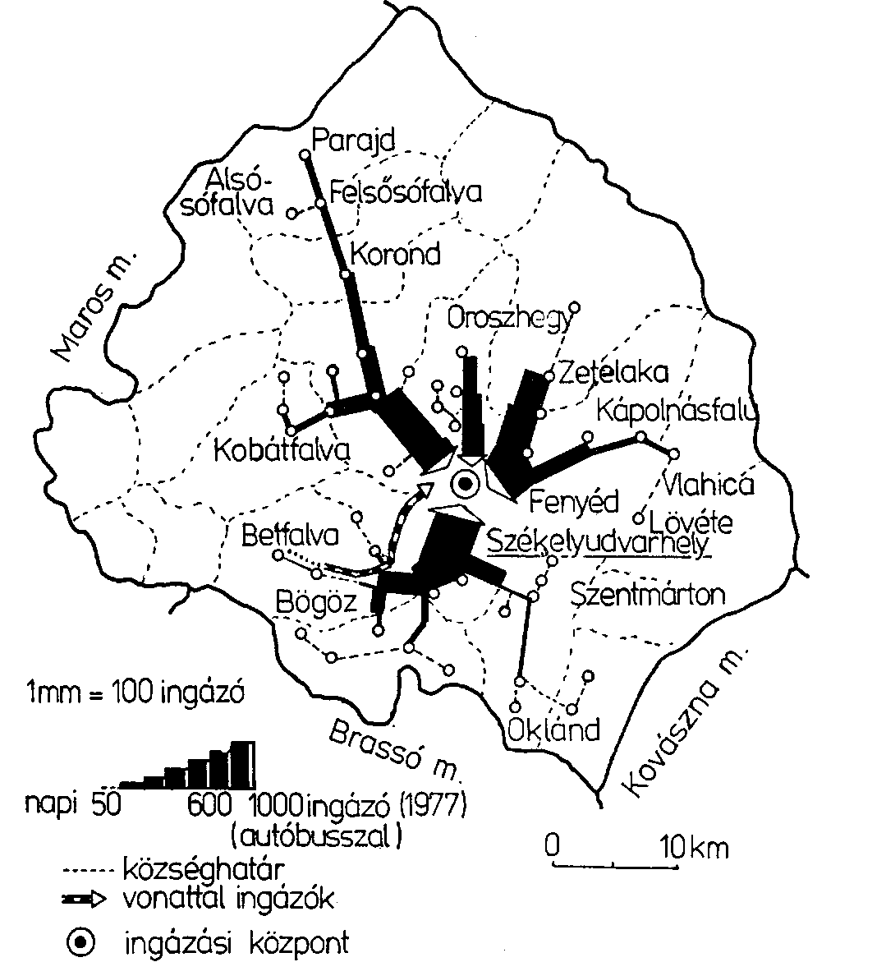

2. Székelyudvarhely napi inga-vándorforgalma (1977)
1977-ben az ingázók száma 1974-hez viszonyítva majdnem megkét-
szereződött (2. ábra). Az ipar szívóhatása valamelyest mérsékelődött: az
ipari ingázók részaránya 70,7%, a tercier ágazaté pedig 28,2% (3. ábra).

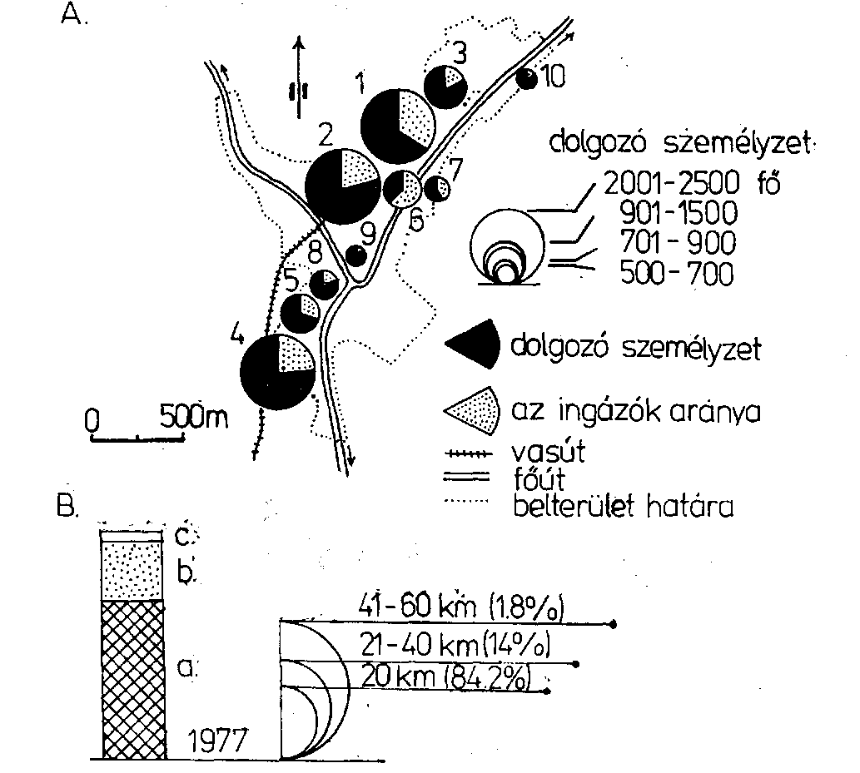

3. A. A Székelyudvarhely jelentősebb üzemeibe és vállalataiba ingázók megoszlása
az összes dolgozó személyzet viszonylatában (1977): 1. Cérnagyár; 2. Élelmiszeripari
Gépgyár, 3. Matricagyár, 4. Ruhagyár, 5. Bútorgyár, 6. Faipari Vállalat, 7. Építke-
zési Vállalat, 8. Akarat Kisipari Szövetkezet, 9. Cipészek Szövetkezete, 10. Fa- és
fémszövetkezet
B. Székelyudvarhelyre ingázó munkavállalók megoszlása népgazdasági áganként és
az ingázási távolság szerint (1977): a) ipar (70,7%), b) egyéb szolgáltatások (28,2%),
c) mezőgazdaság (1,1%)

A matricagyár átadásával az ipari ingázók száma 78%-os értékre növe-
kedett. Statisztikai adatforrásaink 1978-ban 4354, míg 1979-ben 5119 in-
gázót tartanak nyilván. A naponta bejáró munkavállalók 76%-a a Szé-
kelyudvarhelytől számított 30 km-es, 18%-a a 31–50 km-es körzetbe
eső településekből, míg 6%-a ennél is messzebbről (50–60 km) utazik
munkahelyére. Naponta átlagosan két órát töltenek utazással. Az izokron
térkép feltünteti a 30 és a 31–50 perces ingázási körzeteket a közúti és
vasúti közlekedési adatok (az autóbuszjáratok és személyvonatok menet-
rendje) alapján (4. ábra).
1980-ban az ingázók 60%-a a municípium hat köztársasági aláren-
deltségű ipari vállalatába irányul (cérnagyár, élelmiszeripari gépgyár,

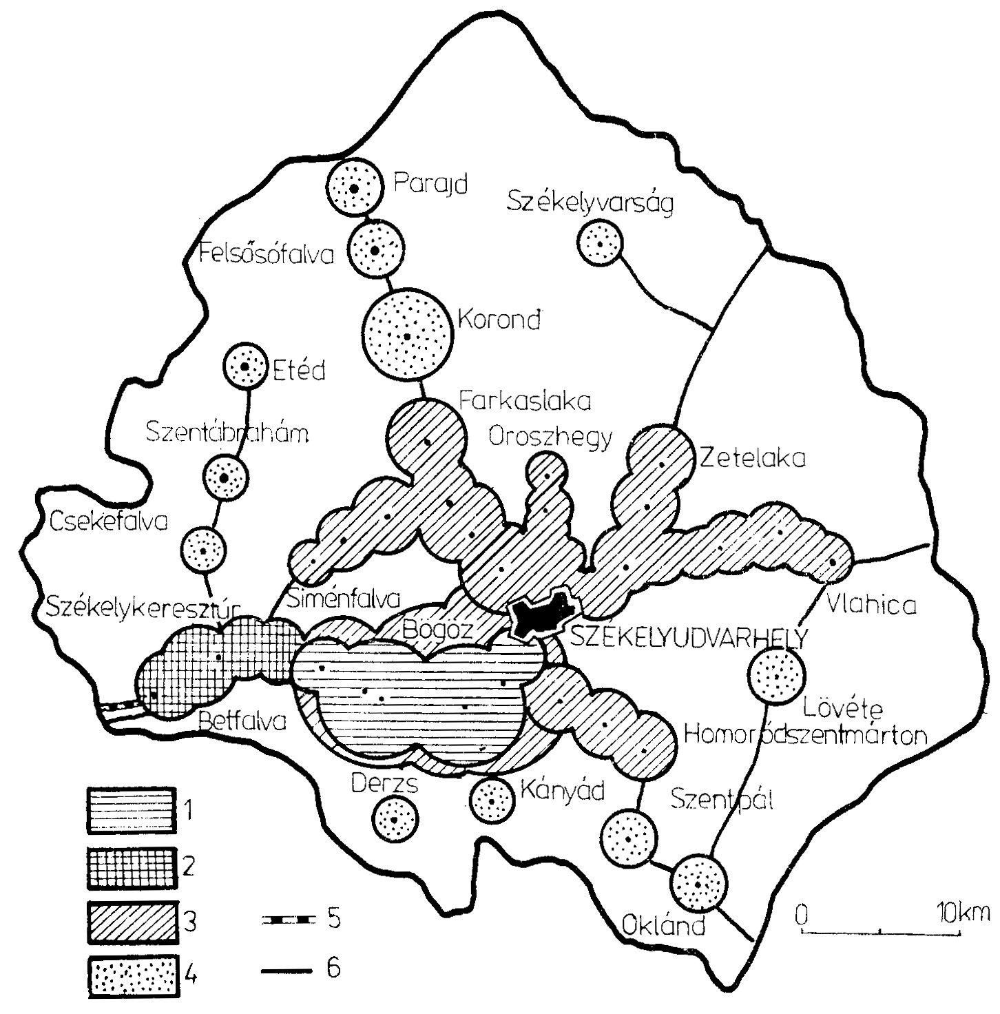

4. Székelyudvarhely izokron térképe. Vasúton: 1) a 30 perces izokron, 2) a 31–50
perces izokron. Autóbusszal: 3) 30 perces izokron, 4) a 31–60 perces izokron,
4) vasút, 5) főforgalmi út

fafeldolgozó vállalat, matricagyár, ruhagyár és bútorgyár). Ágazati meg-
oszlásban a könnyűipari ingázók vannak túlsúlyban (az összes ingázók
60%-a). Az ingázók átlagos munkahelyi szóródása meghaladja a 74 főt
(bejárók száma/lakóhelyek száma). Székelyudvarhely munkaerő-vonzása
közel 2000 km² területre és 47 településre terjed ki. A keresztingázás,
azaz a városból kijáró dolgozók (főleg értelmiségiek) száma nem jelentős.
Az ingázással kapcsolatos statisztikai és térképi ábrázolás adataiból
a lakosság területi mobilitására vonatkozóan a következő főbb megálla-
pítások szűrhetők le:
– mivel Székelyudvarhely munkaerő-utánpótlása három fő forrás-
ból – városi, vidékről beköltöző és ingázó – valósul meg, a munkaképes
korúak természetes pótlásának folyamatosnak kell lennie, ezért a ván-
dormozgalom, a napi ingázás a jövőben sem szüntethető meg;
- a város szempontjából az ingázás a bevándorlás megelőző fázi-
sának tekinthető. Az erős ingázási centrumokból (pl. Zetelaka, Bögöz és
mások) kerülnek ki a potenciális betelepülők. Miután „kiismerték” a vá-
rost, egy részük beköltözik. Az új közeghez való alkalmazkodás nem
mentes a konfliktusoktól;
- az ide-oda utazás, a napi ingázás jelentősen módosította az ingá-
zók szabadidő-szerkezetét, változásokat eredményezett a művelődési, tár-
sadalmi, szakmai aktivitásukban, életmódjukban egyaránt;
- az ingázás során egy átmeneti ún. kétlaki réteg alakult ki, melyet
még sok szál fűz a faluhoz, de életmódjában már sok a városi vonás, ér-
tékrendszerük is ilyen irányban módosult. Az ingázó-központ szempont-
jából az ingázást mint a városiasodás kísérőjelenségét foghatjuk fel. In-
kább életforma-jelenségről van szó, a kettős életvitelről (az üzemben
végzett munka kiegészül a lakóhelyen végzett jövedelemkiegészítő, ag-
rárjellegű tevékenységgel);
- a két peremközség falvain kívül Székelyudvarhely körül egyre
táguló övezetet képeznek az ún. lakófalvak, melyek keresőnépességének
zöme a város ipari és egyéb munkahelyein dolgozik. A forgalmilag ked-
vezőbb fekvésű települések két övezetbe tagolható gyűrűben ölelik kö-
rül a várost: a belső lakóövezet, amely Fenyéd és Felsőboldogfalva perem-
községek falvaiból áll (ez lenne a falusias jellegű „alsóváros”-övezet),
40–45% feletti ingázóval, és a külső lakóövezet (25–30%-os napi in-
gázóval), mely a távolabbi városkörnyéket képviseli (Zetelaka, Bögöz,
Szentlélek, Homoródszentmárton);
– a klasszikus értelemben vett nagycsalád megszűnik, és kialakul-
nak a viszonylag független, kétgenerációs családi közösségek: az időseb-
bek a mezőgazdaságból, a fiatalabbak az iparból és más ágazatokból él-
nek;
- az inga-vándorforgalom további alakulását, perspektíváit, erősö-
dését vagy gyengülését továbbra is három tényező határozza meg: az
ipartelepítés nagysága és jellege, a lakáskérdés és a közlekedéspolitikai
irányultság, beleértve az úthálózat korszerűsítését is.
4.2. Városökológiai kérdések – a lakónépesség
optimális életfeltételeinek megteremtése
Székelyudvarhely városszerkezete sajátosan módosult. Míg a bel-
város területi szerkezete viszonylag változatlan, addig a város peremvi-
dékének ökológiai változásai számottevőek. A városökológiai elemek vizs-
gálata felöleli a főbb funkcionális-céljellegű egységeket: hogyan ötvöző-
dik a lakóhely, a munkahely és a pihenő-rekreációs hely a város terüle-
tén. Mindezeknek elsődleges szerepük van a letelepedésben.
Székelyudvarhely lakónegyedei a Nagy-Küküllő völgyének kiszéle-
sedő lapályán és teraszain létesültek. Az Udvarhelyi-medence természeti-
földrajzi tényezői kedvezőek a lakásállomány kiépítése szempontjából.
A termelési-ipari övezet a város északi és déli részén összpontosult. A
felszíni és felszín alatti műszaki (az ún. műszaki infrastruktúra) rendsze-
rek kiépülése nem zavarta a lakónegyedek építését, ugyanis Székelyud-
varhelyen a laza beépítés volt jellemző. A lakóhelyi-pihenési és a ter-
melési övezet mint a város két fő belső övezete jól elkülönül egymástól.
A belváros, a városmag telítődése új beépítetlen területek felé tereli a
lakásépítők figyelmét.
1956-ig a lakásállomány növekedése extenzív úton valósult meg.
Mindez alacsony népsűrűséggel járt együtt. Legmagasabb népsűrűséggel
a központ emelkedett ki (110 lakos/ha), míg a város déli része (25 la-
kos/ha), a bethlenfalvi és kadicsfalvi negyedek (26, ill. 24 lakos/ha) ala-
csony népsűrűségű övezetek voltak. A beépített területre számított át-
lagos népsűrűség igen alacsony volt (34 lakos/ha). A földszintes házak
részaránya 74%, az egyemeletes házaké 21%, míg az ennél magasabb
épületeké 4% volt. Az extenzív területhasznosítást jelzi, hogy a város
belsőségében a lakóövezet 66%-ot, az ipari övezet 6%-ot, míg a zöld-
övezet 9%-ot, a más rendeltetésű területek részaránya pedig 19%-ot
tett ki.

4.3. Székelyudvarhely és vidéke. Fenyéd és Felsőboldogfalva
peremközségek integrálódási folyamata
Székelyudvarhely municípium szerves tartozéka a két peremközség:
Fenyéd (3 faluval) és Felsőboldogfalva (11 faluval). 1980-ban a két köz-
ség lakossága 7139 fő volt. A városiasodás során a fő közlekedési vona-
lak mentén fekvő települések a város funkcionális egységeivé váltak. A
fenti településekből a város felé irányuló tömeges beköltözés időszaka jó-
részt lezárult. 1966–1979 között Fenyéd évi vándorlási vesztesége 23,
míg Felsőboldogfalváé évi 36 fő volt. Ebből évente csupán 13–15 sze-
mély költözött Székelyudvarhelyre. Az ún. szuburbanizáció hatására a vi-
déki élet is nagyban hasonlít a városéhoz, a városi életminták sok eleme
meghonosodott a municípiumi peremközségek falvaiban. Az utóbbi évek-
ben a két peremközségben a mezőgazdasági keresők száma alig növeke-
dett. Megnőtt a termelőszövetkezeti nyugdíjasok és járadékosok aránya,
ugyanakkor a fiatal nemzedék részéről egyre kisebb érdeklődés nyilvánul
meg a mezőgazdasági munka iránt. A mezőgazdasági munkaerő után-
pótlása nehézségekbe ütközik. A 14 falu erős inga-vándorforgalmi terü-
letéről a nem agrár dolgozók többsége naponta ingázik Székelyudvar-
hely munkahelyeire. Ezekben a falvakban a mezőgazdasági keresők ará-
nya 25% alatt van.
A két községközpont ipari munkahelyei jelentéktelenek. Inkább az
„egyéb” (szolgáltatási) munkahelyek jelentősebbek. Infrastrukturális fej-
letlenség miatt a falusi ipartelepítésre kevés lehetőség adódik. A mai
községi ipari szakmunkásság jelentős része a többlépcsős intragenerációs
mobilitás szakaszait megjárva lett szakmunkássá. A foglalkozási átréteg-
ződés folyamatára jellemző, hogy például Fenyéd község az utóbbi évek-
ben enyhén iparosodó (azaz az ipari keresők részaránya meghaladja az
egyéb keresőkét), míg Felsőboldogfalva község iparszegény, és többnyire
a szolgáltatások révén fejlődik (11. táblázat). Az ingázók (1980-ban Fe-
nyédről 547 fő, Felsőboldogfalváról pedig 599 személy) viszont kétlaki
életmódot folytatnak, a háztáji gazdaságok pótló jövedelemforrást bizto-
sítanak. Székelyudvarhely ún. nappali népessége – tehát azok, akik na-
ponta a városban megfordulnak – eléri az 50 000 főt.

5. A TÁRSADALMI-FOGLALKOZÁSI ÁTRÉTEGZŐDÉS TENDENCIÁI

Székelyudvarhelyen a társadalmi mobilitás társadalmi és földrajzi ér-
telemben jelentős tényezővé vált. A már előbb vizsgált társadalmi szer-
kezet változásai a városi lakosság társadalmi mobilitásában is kifejeződ-
nek. Tulajdonképpen arról van szó, hogy a mozgásban levő személyek
napjainkban az apjukhoz viszonyítva „mobilisabbak”, vagyis képesek arra,
hogy más rétegben vagy csoportokban helyezkedjenek el. Ez képezi a
nemzedékek közötti vagy intergenerációs mobilitást. Sajnos statisztikai
adataink kevés adatot szolgáltatnak azokról, akik például 1977-ben más
társadalmi-foglalkozási kategóriákba tartoztak, mint az apjuk abban az
időben, amikor az összeírtak foglalkozási pályájukat elkezdték, tehát
amikor 14–18 évesek voltak. Hiányos adataink is arról győznek meg,
hogy Székelyudvarhelyen a nemzedékek közötti átrétegződés nagyobb
mértékű volt, és az ma is, mint az úgynevezett nemzedéken belüli vagy
intragenerációs mobilitás. Az utóbbi években a gyermekeknek az apához
viszonyított társadalmi helyzete jelentősen módosult. Ebben nagy szerepe
volt a közoktatásnak, a szaklíceumi, valamint a magasabb főiskolai és
egyetemi oktatásnak. Példaként említhető a mezőgazdasági termelőszö-
vetkezetben dolgozó apa gyermeke, aki előbb segédmunkás, majd líceumi
tanulmányai során szakmát tanul (akár az esti tagozaton is) és szakmun-
kássá válik. Ha pedig főiskolát vagy egyetemet végez, akkor más társa-
dalmi kategória, az értelmiség felé nyílik előtte az út.
Az utóbbi évtizedek társadalmi mobilitási fő iránya arra világít rá,
hogy ez többnyire a mezőgazdasági fizikai foglalkozásokból a munkás-
ságba (szakmunkás, szakképesített) való átlépéssel valósult meg. Ebben a
folyamatban az iskolának, a szakoktatásnak, a munkahelyi kiképzésnek,
szakaszos szakképesítési tanfolyamoknak fontos szerepe volt. Ugyanakkor
az iparosítás szívóhatása mellett a dolgozó parasztság a viszonylag nagy
gyermeklétszám alapján mobil személyeket bocsátott ki, megindítva ez-
zel az ún. kilépési mobilitás folyamatát.
A nemzedékek közötti és nemzedéken belüli mobilitáshoz szorosan
kapcsolódik a foglalkozási átrétegződés is, melynek alapvető tendenciái a
2. és 3. táblázatok adataiból is körvonalazhatók. A kereső népesség fog-
lalkozási szerkezetének megoszlását szemléltető háromszögdiagram (1. áb-
ra) jól érzékelteti a foglalkozási szerkezet változásának nagyságát és irá-
nyát a főbb népgazdasági ágak tükrében. Az ábra adataiból az is leolvas-
ható, hogy Székelyudvarhely 1976 óta már nem „vegyes” funkciókat,
hanem kimondottan ipari funkciókat tölt be (az iparban dolgozók rész-
aránya 75%-on felüli). A város foglalkozási átrétegződése nagyrészt loká-
lisan zajlott le. A társadalmi mozgás elindítója a leendő munkahely. Ez
érvényes a peremközségek falvaiban élő bejáró munkásokra is.
A társadalmi mobilitás iránya a szakképzetlentől (a betanított és se-
gédmunkás lépcsőfokok érintésével) a szakképzett nem mezőgazdasági fi-
zikai foglalkozások felé mutat. Ugyanakkor a fizikai munkából a szellemi
foglalkozásokba való átlépésre is, a családi és egyéni mobilitást illetően,
főleg az extenzív iparosítás idején (1968–1977) tág lehetőségek nyíltak.
A felszabadulás előtt Székelyudvarhely népességére jellemző volt a
társadalmi zártság, a viszonylag merev válaszfalak kialakulása az egyes
osztályok és azok csoportjai között. A társadalmi mobilitás akkori ala-
kulását – az adatfelvételek szegényes volta miatt – nem tudjuk nyo-
mon követni. Az egyén életútját akkoriban a társadalmi hovatartozás, az
osztály- és rétegjellemzők szabták meg. Székelyudvarhelyen egy erős kis-
iparos és kereskedő réteg alakult ki, melyet a vezető és egyéb értelmi-
ségi réteg támogatott. A betanított munkás, a hivatalsegéd, a napszámos,
mezőgazdasági dolgozó és egyéb rétegek tevékenysége is számottevő volt.
Igen erős tisztviselő gárda látta el a város közigazgatási teendőit. Az ér-
telmiség az utánpótlást többnyire a kispolgárságtól kapta. A nők mobili-
tása (hacsak háztartási alkalmazottá nem vált a női munkavállaló) igen
alacsony fokon állott. A parasztságból és mezőgazdasági munkásságból az
ipari és más nem mezőgazdasági munkásságba irányuló mobilitás mér-
téke is elenyésző volt.
A felszabadulást követő évek társadalmi mobilitási viszonyairól fel-
táruló kép sem teljes. Alig van Székelyudvarhely lakosságára vonatkozó
reprezentatív mintán végzett mobilitási adatfelvétel. Az összehasonlítást
nehezíti a foglalkozási életpályát, a lakóhelyváltoztatást feltüntető ada-
tok szűkös volta is. Az ötvenes évek elején az agrárproletariátusból és a
kisbirtokos parasztságból, mezőgazdasági napszámosok csoportjából ne-
hezen valósult meg az ún. kilépési mobilitás, a kedvezőbb társadalmi po-
zícióba, helyzetbe való jutás.
Foglalkozás-statisztikai adataink igazolják, hogy a szocialista iparo-
sítás erőteljes kibontakozása – különösen 1968 után – a foglalkozási és
egyben a társadalmi és területi mobilitás mozgatórugójává vált. A tár-
sadalmi mobilitás kategóriájától itt célszerű elkülöníteni a munkaerő-
mobilitást (melynek ágazati mobilitását, a munkaerő-struktúra változását
jól szemlélteti a háromszögdiagram), amelyen a munkavállalóknak a vá-
ros területén történő mozgását értjük. Az 1957–1971 közötti időszak vi-
szonylag a bőséges munkaerő-kínálat időszaka volt. 1980-tól kezdődően
a munkaerő-források szűkülését követi az új munkahelyek, munkaalkal-
mak számának viszonylagos csökkenése. Tehát lelassul a foglalkoztatottak
számának további növekedése. Inkább a foglalkoztatás ágazati szerkeze-
tében várható lényegesebb átcsoportosítás, strukturális átrétegződés.
A munkaerő-mobilitás legerőteljesebb szakasza a hetvenes évekre te-
hető. A Székelyudvarhelyen létesülő új munkahelyek, munkaalkalmak be-
töltésére csak városi, helyi erőből nem futotta. Tehát a foglalkoztatott-
ság folyamatos bővítésének eredményeként Székelyudvarhelyen lassan-
lassan a szabad munkaerő-tartalékok lényegében kimerültek.
A város ipara jelentős számú munkaerőt mozgósított, vont el a me-
zőgazdaságtól, a városkörnyéki népességkibocsátó területről. A folyamat
Székelyudvarhelyen is megindította – első lépcsőfokon – a mezőgazda-
ságból a nem mezőgazdasági ágazatokba való foglalkozási átrétegződést.
Mindez egybeesett egy erős beköltözési szakasszal, amely erőteljes ván-
dorlási nyereséget jelentett a város számára. A második lépcsőfokon a
nem mezőgazdasági munkavállalók és segédmunkások – a munkahelyi
szakképesítés útján és más iskoláztatási formák segítségével – szakmun-
kássá váltak. 1975 és 1980 között a munkahelyi kiképzés és szakképesítés
keretében 1503 személy vett részt. 1970 és 1979 között az ipari és építé-
szeti jellegű líceum utáni oktatásban 195 ifjú fejezte be tanulmányait.
1976–1978 között 141 szakmunkás szerzett mesteri képesítést. A helyi
munkaerő-utánpótlást hathatósan segítették a város erősödő ipari líceu-
mai is. Székelyudvarhelyen meghonosodott az ipari szakmunka. A szak-
líceumi oktatás a társadalmi mobilitás növekvő csatornája lett. 1975 és
1980 között a két ipari líceum első és második fokozatán 3200 tanuló
végzett, míg a helybeli szakiskola 1965–1980 között 1585 fő aktív mun-
kaerővel gazdagította a város munkaerő-tartalékát. A gyárak és üze-
mek belső élete igazolja, hogy a fiatalok mobilitása gyakoribb, könnyeb-
ben alkalmazkodnak az új munkahelyek élet- és munkakörülményeihez.
A hetvenes években a férfiak mobilitása volt erőteljesebb, később pedig
a nők pályaesélyei nőttek meg. Ugrásszerűen javult a munkaerő minő-
ségi összetétele. Dinamikusan nőtt a főiskolát és egyetemet végzettek
száma. Egy új műszaki értelmiség van kialakulóban Székelyudvarhelyen.
A városban kibontakozó társadalmi-foglalkozási átrétegződés, mobi-
litás jellegét és irányát számos szerkezeti változás határozta meg:
- 1966-tól kezdődően rohamosan csökkent az aktív mezőgazdasági
dolgozók aránya;
- erőteljesen növekedett az iparban és más nem agrár-ágazatokban
dolgozók száma. 1980-ban a város globális ipari termelése hússzor volt
nagyobb, mint 1960-ban;
- közoktatásunk fejlődése lényegesen csökkentette az esélyegyen-
lőtlenségeket;
- Székelyudvarhely 1966 és 1980 között évente átlagosan 1112 fős
lakosságnövekedést mutat föl, ugyanakkor a város lakosságszáma meg-
kétszereződik;
– a város a főbb demográfiai mutatók alapján a pozitív vándorlási
egyenleg (azaz nyereség) és a közepes nagyságú természetes szaporodású
városok csoportjába lép elő.
Mindezek ismeretében a társadalmi mobilitás főbb irányai, tenden-
ciái az alábbiakban körvonalazhatóak:
- Napjainkban az ipari munkásság képezi a város munkásosztályá-
nak legstabilabb magját. A pályájukat ipari munkásként kezdők előtt az
ipari líceum vagy főiskola elvégzésével a szellemi foglalkozásúak felé is
nyílik lehetőség. A társadalmi átrétegződés osztályon belüli iránya a se-
gédmunkás – betanított munkás – szakmunkás – műszaki értelmiség
és egyéb szellemi rétegek felé mutat. A székelyudvarhelyi munkásság
mobilitási viszonyaira jellemző, hogy a helybeli munkásság túlsúlyban
van. A munkásság 13,7%-a (1977-ben) ingázó, tehát falun lakik. Az ipa-
rosítás és a mezőgazdaság szocialista átszervezése eredményeként a pa-
rasztság vált a város munkásosztálya utánpótlásának fő forrásává.
- A dolgozó parasztság társadalmi szerkezetének módosulása az
1945. évi földosztással kezdődött. Minőségi átalakulások szemtanúi va-
gyunk, főleg a mezőgazdaság szocialista átszervezésének befejezése óta.
A szövetkezeti parasztság létrejötte a megváltozott tulajdon- és munka-
megosztási viszonyok eredménye. A korábban erősen rétegzett paraszt-
ság (mezőgazdasági munkások, egyéni gazdálkodók, napszámosok) helyére
a termelőszövetkezeti parasztság került. Az iparosítás eredményeként vá-
rosi viszonylatban számuk rohamosan csökkent, az aktív mezőgazdasági
keresők száma az összes keresők 0,6%-a lett. A termelőszövetkezeti tagok
gyermekei már nem kötődnek a földtulajdonhoz. Szakmai felkészültségü-
ket a mezőgazdasági vagy más ipari líceumokban szerzik meg.
– 1960-tól nyomon követhető a szellemi foglalkozásúak számbeli nö-
vekedése. Az értelmiségi (főleg tanügyi, egészségügyi személyzet, műszaki
értelmiség) és egyéb szellemi foglalkozású dolgozók rétege jelentős sze-
repet tölt be a város társadalmi-művelődési-, munkaerő-képzési és -to-
vábbképzési életében. Az értelmiség az előbbieken kívül közvetve szol-
gálja a város előtt álló gazdasági-társadalmi feladatok megoldását. A több-
lépcsős társadalmi átrétegződés, a nemzedéken belüli szakmai (vertikális)
mobilitás eredményeként számottevő a munkás és parasztszármazásúak
beáramlása az értelmiségi rétegbe. Az udvarhelyi születésű munkásszár-
mazásúak közül nagyobb arányban kerültek vezető és értelmiségi ré-
tegbe, mint a más származásúak közül.

6. KÖVETKEZTETÉSEK
  - Székelyudvarhely népessége társadalmi-területi mobilitásának fő
irányát a szocialista gazdasági és társadalmi fejlődés eredményeképpen
kialakuló foglalkozási struktúra-változások határozzák meg. A mezőgaz-
dasági termelőszövetkezeti dolgozók a nem mezőgazdasági fizikai foglal-
kozások felé, a szakképesítetlen munkások a szakmunkásság felé, míg a
fizikai foglalkozású csoportokból származók a szellemi (értelmiségi) ré-
tegbe áramlottak.
  - A társadalmi-területi és foglalkozási mobilitás fő mozgatórugói a
szocialista iparosítás és a mezőgazdaság szocialista átszervezése voltak.
  - A társadalmi-foglalkozási mobilitás szoros összefüggésben bonta-
kozott ki a meggyorsult gazdasági-társadalmi fejlődés extenzív szakaszá-
val, azaz a munkaerő-tartalékok fokozatos felhasználásával. A közeljövő-
ben, az intenzív gazdaságfejlesztés körülményei között viszont a növeke-
dés alapját egyre inkább a munka termelékenységének növekedése fogja
képezni.
  - Az ipari líceumi és szaklíceumi oktatás a társadalmi mobilitásnak
továbbra is fő csatornája marad.
  - Székelyudvarhelyen is nyomon követhető a társadalmi osztályok
és rétegek egymáshoz való közeledése, a lényeges különbségek eltűnése.
  - A társadalmi-foglalkozási átrétegződés új városökológiai viszonyo-
kat teremtett. A betelepülők életmódja, életvitele jelentősen módosult.
Az új urbanisztikai feltételek kedvezőek egy új viselkedéskultúra kiala-
kulásában, meghonosodásában.
  - Székelyudvarhely településszerkezetének újabban kibontakozó bel-
ső-térbeli újjászerveződése erősíteni fogja a municípium központi szerep-
köreinek, funkcióinak egyre erőteljesebb kibontakozását.
1. Táblázat

A kereső és eltartott népesség megoszlása
Székelyudvarhelyen (1900–1980)

Év |  | A népesség  száma  (fő) |  | Keresők | Eltartottak | 100 keresőre jutó  eltartottak száma  (fő)
 |  |  |  | az össznépesség %-ában |  | 100 keresőre jutó  eltartottak száma  (fő)
1900 | 8 045 |  | 47,8 |  | 52,2 | 109
1949 | 13 216 |  | 29,5 |  | 70,5 | 236
1956 | 14 162 |  | 45,2 |  | 54,8 | 121
1960 | 14 572 |  | 34,5 |  | 65,5 | 189
1966 | 18 244 |  | 45,8 |  | 54,2 | 117
1970 | 20 821 |  | 52,5 |  | 47,5 | 90
1974 | 23 801 |  | 66,5 |  | 33,5 | 50
1980 | 34 933 |  | 61,4 |  | 38,6 | 62

2. Táblázat

Székelyudvarhely kereső népességének fő foglalkozási ágazatok
szerinti százalékos megoszlása (1956–1980)

Foglalkozási ág | 1956 | 1966 | 1976 | 1980
Ipar | 33,5 | 47,6 | 67,6 | 72,6
Mezőgazdaság | 23,3 | 11,2 | 4,6 | 0,6
Egyéb | 14,2 | 41,2 | 27,8 | 26,8
Összesen: | 100,0 | 100,0 | 100,0 | 100,0

3. Táblázat

Az aktív népesség népgazdasági ágak szerinti megoszlása
1900–1980 között

 |  | A nem mezőgazdasági ágak %-os megoszlása |  |  |  |  | Mező-  gazdaság
Év | Az aktív  népesség  száma  (fő) | Ipar és  építőipar | Közle-  kedés | Keres-  kedelem | Egyéb | Együtt | Mező-  gazdaság
1900 | 3 849 | 34,5 | – | 5,0 | 48,2 | 87,7 | 12,3
1956 | 6 403 | 33,5 | 5,9 | 7,9 | 30,4 | 77,7 | 23,3
1966 | 8 373 | 47,6 | 6,4 | 10,1 | 24,7 | 88,8 | 11,2
1974 | 15 547 | 69,0 | 6,9 | 8,7 | 13,6 | 98,8 | 1,8
1980 | 21 462 | 72,6 | 6,7 | 5,4 | 14,7 | 99,4 | 0,6

4. Táblázat
A fizikai és szellemi foglalkozásúak összevont munkajelleg-csoportja
az aktív keresők viszonylatában 1956–1979 között (százalékban)
Év | Fizikai | Szellemi | Összes aktív  keresők
Év | foglalkozású dolgozó személyzet |  | Összes aktív  keresők
1956 | 67,0 | 33,0 | 100,0
1966 | 81,7 | 18,3 | 100,0
1970 | 75,5 | 24,5 | 100,0
1975 | 85,8 | 14,2 | 100,0
1979 | 84,9 | 15,1 | 100,0

5. Táblázat

Az aktív népesség százalékos megoszlása társadalmi szektorok szerint
(1956–1979)
Év | Állami | Szövetkezeti | Magán
Év | szektorban dolgozók
1956 | 65,0 | 11,7 | 23,3
1965 | 84,3 | 11,7 | 4,0
1968 | 84,6 | 12,2 | 3,2
1970 | 84,0 | 13,4 | 2,6
1975 | 86,9 | 11,5 | 1,6
1977 | 86,0 | 11,6 | 2,4
1979 | 87,2 | 11,2 | 1,6

6. Táblázat
Az aktív népesség társadalmi csoportok szerinti megoszlása
1956–1966 között (százalékban)
Év | Munkás | Tiszt-  viselő és  értelmi-  ségi | Szövet-  kezeti  kisiparos | Termelő-  szövet-  kezeti  tag | Önálló  paraszt  és kis-  iparos | Keres-  kedő | Magán  és más  fogl.
1956  1966 | 37,5  59,0 | 29,3  26,1 | 10,0  6,3 | 1,5  6,6 | 22,2  1,7 | 0,9 | 1,8  0,3

7. Táblázat
A munkásosztály, a szövetkezeti parasztság és az értelmiségiek
arányszámai Székelyudvarhelyen 1970–1979 között (százalékban)
Év | Ipari  munkásság | Szövetkezeti  parasztság | Értelmiségi és  tisztviselő | Más  kategória
1970 | 79,3 | 2,2 | 12,2 | 7,3
1975 | 84,5 | 1,9 | 9,8 | 3,8
1977 | 86,0 | 3,0 | 9,3 | 1,7
1979 | 84,8 | 2,8 | 9,6 | 2,8
8. Táblázat
A vándorlási egyenleg alakulása Székelyudvarhelyen
az 1959–1966 és 1968–1980 közötti időszakokban (fő)
Időszak | Állandó  jelleggel  beköltözők  száma | A városból  elköltözők  száma | Vándorlási  egyenleg  (nyereség) | Vándorlási  nyereség  évi  átlagban | Természetes  szaporodás | Tényleges  szaporodás
1959–1966  1968–1980 | 3439  10318 | 1728  3546 | 1711  6772 | 213  564 | 941  5065 | 2652  11837

9. Táblázat
A Székelyudvarhelyre naponta bejáró dolgozók nemek szerinti
megoszlása 1962–1977 között (százalékban)
Ingázó | 1962 | 1974 | 1977
Férfi | 86,2 | 74,8 | 58,1
Nő | 13,8 | 25,2 | 41,9
Együtt: | 100,0 | 100,0 | 100,0

10. Táblázat
Az ingázók megoszlása népgazdasági ágak szerint 1974–1980 között
(százalékban)
Gazdasági ág | 1974 | 1977 | 1980
Ipar és építőipar  Mezőgazdaság  Egyéb (tercier ágazat) | 75,9  2,3  21,8 | 70,7  1,1  28,2 | 78,0  1,0  21,0
Összesen | 100,0 | 100,0 | 100,0

11. Táblázat
Fenyéd és Felsőboldogfalva municípiumi peremközségek
aktív népességének foglalkozási szerkezete 1975–1979 között, százalékban
Peremközség | Év | Ipar | Mezőgazdaság | Egyéb
 | 1975 | 54,2 | 9,5 | 36,3
Fenyéd | 1977 | 45,2 | 10,9 | 43,9
 | 1979 | 45,8 | 13,3 | 40,9
 | 1975 | 45,2 | 9,4 | 45,2
Felsőboldogfalva | 1977 | 39,1 | 10,9 | 50,0
 | 1979 | 22,9 | 21,3 | 55,8

Könyvészet

Andorka Rudolf: A társadalmi mobilitás kutatása. – A szociológia ágazatai. Bp. 1975.
95–113.
Cazacu, Honorina: Mobilitate socială. Buc. 1974.
Cucu, Vasile: Geografie şi urbanizare. Iaşi 1976.
Iordăchel, Ion: Introducere în sociologie. Buc. 1974.
Miftode, Vasile: Migraţiile şi dezvoltarea urbană. Iaşi 1978.
* * * Metode şi tehnici ale sociologiei. Szerk.: Constantinescu, Miron és Berlo-
gea, Octavian. Buc. 1970.
* * * Sociologie geografică. Sociologia militans. V. Buc. 1972.

1 Vö. a szerző előző tanulmányával: A településhálózat és a városiasodási fo- lyamat az Udvarhelyi-medencében. Változó Valóság. Szociográfiai tanulmányok. Buk. 1978. 263–279.
2 Recensămîntul populaţiei din 21 februarie 1956 vol. I. Direcţia Generală de Statistică. Populaţia activă pe grupe sociale şi sectoare sociale, după ramuri de ac- tivitate şi sexe. 540–542.
3 Recensămîntul populaţiei şi locuinţelor din 15 martie 1966. Direcţia Gene- rală de Statistică, 1968. vol. I. Populaţie. Populaţia activă şi populaţia inactivă pe categorii sociale. 216.
4 V. Cucu – V. Urucu: Creşterea oraşelor din R. S. România în ultimul deceniu. Revista de statistică. 1967. 5. sz. 52–61., 1. sz. melléklet.

